公开参选文件

参选项目：聚氯化铝Ⅱ型
项目编号：2024-FHC-聚氯化铝Ⅱ型-1118

翔鹭石化（漳州）有限公司、腾龙芳烃（漳州）有限公司
2024年11月18日

一、参选公告
翔鹭石化（漳州）有限公司、腾龙芳烃（漳州）有限公司
聚氯化铝Ⅱ型采购参选公告
翔鹭石化（漳州）有限公司、腾龙芳烃（漳州）有限公司就“聚氯化铝Ⅱ型（项目编号：2024-FHC-聚氯化铝Ⅱ型-1118）”进行国内公开参选，欢迎国内符合条件且有同类业绩的供应商积极参选。
- 项目概况
- 项目名称：聚氯化铝Ⅱ型。
- 参选项目：聚氯化铝Ⅱ型采购数量、质量、货期等要求详见参选文件。
- 参选人资格要求
- 具备独立法人资格、具备有效的企业法人营业执照、同类型聚氯化铝经营业绩。
- 单位负责人为同一人或者存在控股、管理关系的不同单位不得同时参加本项目的参选。
- 没有失信黑名单记录（以最高院失信被执行人系统发布信息为准）；
- 与参选人无诉讼纠纷。
- 参选保证金：肆万元整。
三、获取参选文件
- 报名时间：自公告之日至2024年12月05日（含当日）
报名方式：参选人在报名时间内将报名文件发送至邮箱wzcgb@fjpec.com.cn，报名文件包含：
（1）针对本项目的法定代表人授权委托书（格式详见参选文件）；
（2）证件：营业执照、开户许可证、同类型聚氯化铝经营业绩等证件（加盖单位公章的复印件）；
（3）保证金汇款银行水单：参选单位需缴纳参选保证金：肆万元整，如中选、该保证金转为履约保证金，如不中选，在参选结束后请联系商务联系人办理无息等额退款。
汇款资料：
收款人：福建福海创石油化工有限公司
开户银行：中国银行漳州古雷经济开发区支行
账 号：406574816628
- 获取参选文件：参选人自行下载参选文件。
四、参选文件递交要求
- 参选文件递交地点：漳州市漳浦县杜浔镇杜昌路9号福海创办公大楼2楼煤炭及辅料团队，许智敏13655990097。
- 递交截止时间：截止时间2024年12月10日15：00之前
- 寄送快递时，请在快递件上面备注清楚寄件人公司名称及相应参选项目名称！
- 特别声明：（1）参选人必须对全部物资进行参选，不得部分参选，否则其参选文件将被拒绝。（2）未进行登记报名的参选人，其递交的参选文件将被拒收。
五、联系方式
商务联系人：许智敏 电话：13655990097 邮箱：wzcgb@fjpec.com.cn
PTA技术联系人：陈海伟 电话：13619807156 邮箱：hwchen@fhcpec.com.cn
PX技术联系人：陈灿煌 电话：18760322327 邮箱：chench@fhcpec.com.cn
纪检监察室电话：0596-6311774
联系地址：漳州市漳浦县杜浔镇杜昌路9号福海创办公大楼3楼煤炭及辅料团队 邮 编：363200
翔鹭石化（漳州）有限公司、腾龙芳烃（漳州）有限公司
2024年11月18日

二、参选规定及说明
1.本次公开参选涉及产品为：聚氯化铝Ⅱ型。
数量、时间、付款方式等、质量标准等按公开参选文件要求。
2.参选人资格：
（1）具备独立法人资格、具备有效的企业法人营业执照；
（2）单位负责人为同一人或者存在控股、管理关系的不同单位不得同时参加本项目的参选；
（3）没有失信黑名单记录（以最高院失信被执行人系统发布信息为准）；
（4）与参选人无诉讼纠纷。
（5）参选保证金：肆万元整。
3.参选人要仔细阅读公开参选文件的内容，按该报价要求提供以下要求的文件，所提供资料必须真实。
4.公开参选请按以下要求密封报价。
5.参选人密封参选书，在各封口处加盖公司印章。以下材料一式两份，称为“参选文件”，需正、副本各一份，注明“正本”及“副本”并逐页盖公章，包括：
（1）参选公告
（2）参选规定及说明
（3）公开参选文件
（4）参选书
（5）法定代表人授权书
（6）报价单
6.参选文件的修改：
在参选文件收取时间截止24小时之前，参选人有权修改、补充或撤回已邮寄的参选文件，修改书将替代被修改的部分，成为参选文件的一部分。截至参选文件收取日期前24小时内，不允许修改、补充或撤回参选文件。
除参选人对错误处做必要修改外，参选文件不允许有加行、涂抹或改写。如有修改错漏处，必须由参选人法定代表人或被授权代表签字并加盖公章。
7.报价均应为人民币一票含增值税目的地交货价。小写和大写不符，以大写为准；副本与正本不符，以正本为准。
8.公开参选在本公司或本集团范围内组织参选小组成员召开参选会议，检查参选文件是否符合规定，并作记录。参选会议旨在确定所公开参选聚氯化铝Ⅱ型的采购指导价格。参选会议确定指导价格之后：
8.1在供货期内，需严格执行价格约定。如果价格出现波动，在双方均同意的情况下，重新发起新一轮公开参选。如果参选人未能按承诺的价格供货，则公开参选小组有权暂停其下一次参选资格。
8.2在供货期内，数量按以下规定执行：因不同时期还有不同的各环节管制、气候、物流、供需两方各自生产波动等因素，所以供应数量的确定，不在公开参选会议上确定，而根据采购管理制度的采购合同或订单审批流程，由业务员上报部门主管、分管副总和常务副总经理审批（根据授权规定）。
9.公开参选小组将允许修改参选文件中不构成重大偏离的、不一致或不规则的地方。
10.公开参选小组各成员均有权参与议价。确定价格后，由采购部成员记录各供应商报价以及会议过程的调价情况，各成员共同签署《参选会议纪要》。
11.公开参选会议期间，确定价格后，愿意以确定的价格供货的报价人立即或会后邮件扫描或传真《公开参选确认单》至我司，由采购部成员办理随后的工贸公司订单送审手续。参选数量为总数量，订单签署上,实际订单签署数量根据各供应商实际供应能力和在途、库存周转情况而定。
12.参选文件不退还。
13.若报价偏离市场行情，翔鹭石化（漳州）有限公司、腾龙芳烃（漳州）有限公司有权选择废选。
三、参选文件
编号：2024-FHC-聚氯化铝Ⅱ型-1118

我公司计划采购聚氯化铝Ⅱ型，具体要求如下：
- 采购数量：1980吨（数量为预估，以实际发生量为准）。
2.技术参数指标：详见附件1-聚氯化铝Ⅱ型质量规范。
3.到货时间：2025年01月01日至2025年06月30日，具体以需方通知为准。
4.报价须知：聚氯化铝Ⅱ型含税送到价。参选人需对全部参选数量进行报价。本次采购将翔鹭石化（漳州）有限公司、腾龙芳烃（漳州）有限公司抬头进行分别签约，签约数量1500吨、480吨。
5.其他要求按双方签订的合同执行，关键条款重申如下：
5.1付款方式：分批到货分批付款，现汇支付。每批到货后，需方依据本合同约定的质量、数量标准验收合格后，供方提供增值税专用发票以及结算所需的各类清单，需方收到并确认无误后支付货款供方。
5.2数量验收：以需方使用单位验收为准。
- 运输条款：供方配送，汽车运输至福建省漳州市古雷开发区腾龙路翔鹭石化（漳州）有限公司、腾龙芳烃（漳州）有限公司指定仓库。
7.参选文件的递交
7.1参选文件递交截止时间：见参选公告。
7.2参选文件应密封，包含参选公告、参选规定及说明、公开参选文件、参选书、法定代表人授权书、报价单，上述六项文件一式两份并逐页盖公章。密封处盖章。
7.3我公司快递联系方式：
地址：漳州市漳浦县杜浔镇杜昌路9号福海创办公大楼3楼煤炭及辅料团队
联系人：许智敏 手机：13655990097

四、参选书

致：翔鹭石化（漳州）有限公司、腾龙芳烃（漳州）有限公司
根据贵方的公开参选文件（编号：2024-FHC-聚氯化铝Ⅱ型-1118），被我方正式授权并代表我公司递交下述文件，并对此负责。
（1）参选规定及说明
（2）公开参选文件
（3）参选书
（4）法定代表人授权书
（5）报价单
据此参与书，我公司及签字代表宣布同意如下：
- 所交付的货物和所递交的报价真实、可靠。
- 我方将履行公开参选文件规定的每一项要求、按期、按质、按量履行合同及订单。
- 我公司报价有效期从报价日起至合同履约执行结束为止。

被授权代表姓名：
职务：
联系方式：

被授权代表签字；

五、法定代表人授权书

本授权书声明：注册于的在下方签字（或签章）的代表本公司授权为本公司的合法代理人，就本次报价（编号：2024-FHC-聚氯化铝Ⅱ型-1118）的参与报价和合同的执行、以本公司名义处理与之有关的事务。
本授权书于 年 月 日生效，本授权书有效期至此次报价，以及合同履行完毕时止。特此声明。
法定代表人（签字或签章）：

被授权代表签字：

单位名称（公章）：
地址：
电话：
传真：

六、报价单

致：翔鹭石化（漳州）有限公司、腾龙芳烃（漳州）有限公司
一、对于贵公司（需方）公开参选文件（编号：2024-FHC-聚氯化铝Ⅱ型-1118），报价如下：
1. 我公司可按贵司要求供应聚氯化铝Ⅱ型：
数量：1980吨（数量为预估，以实际发生量为准），
含税送到单价： 元/吨，增值税税率 13% 。
- 质量验收标准 （详见附件1“聚氯化铝质量规范Ⅱ型”）。
- 我公司（供方）负责进厂交货途中的一切责任由我司（供方）承担。
- 我司同意在参选前缴纳保证金肆万元整元。
二、到货期：具体以需方通知为准。
三、报价及结算方式：每批产品到货后，经需方根据双方签订的合同约定的质量、数量标准验收合格后，供方提供相应金额的13%增值税专用发票以及结算所需的各类清单，需方收到并确认无误后向供方以电汇支付货款。
四、质量验收：以需方验收结果为准。详见附件1：聚氯化铝质量规范Ⅱ型；
- 数量验收以需方使用单位检验数量为准。
- 执行时间：2025年01月01日至2025年06月30日，其它约定以双方签订合同为准。

报价单位名称（公章）：
被授权代表签字：
时间：

注：请把报价填至“报价单”内，公开参选确认单仅作为参选结束后确认数量和价格使用

附表：

公开参选确认单
翔鹭石化（漳州）有限公司、腾龙芳烃（漳州）有限公司：
对于贵公司的公开参选文件（编号：2024-FHC-聚氯化铝Ⅱ型-1118），供货质量 （详见附件1“聚氯化铝质量规范Ⅱ型”）；数量：1980吨，含税送到单价： 元/吨；合计总价： 元,以汽运方式送到翔鹭石化（漳州）有限公司、腾龙芳烃（漳州）有限公司（详见我公司 年 月 日报价单），
经协商，我公司最终同意按:供货质量（详见附件“聚氯化铝质量规范Ⅱ型”）；数量：1980吨，含税送到单价： 元/吨；合计总价： 元,以汽运方式送到翔鹭石化（漳州）有限公司、腾龙芳烃（漳州）有限公司指定仓库，根据贵公司实际需求进度安排供货。
执行时间：2025年01月01日至2025年06月30日
其他约定不变。

顺祝
商祺！
公司名称（章）：
被授权代表签字：
日期：

附件1
聚氯化铝Ⅱ型质量规范

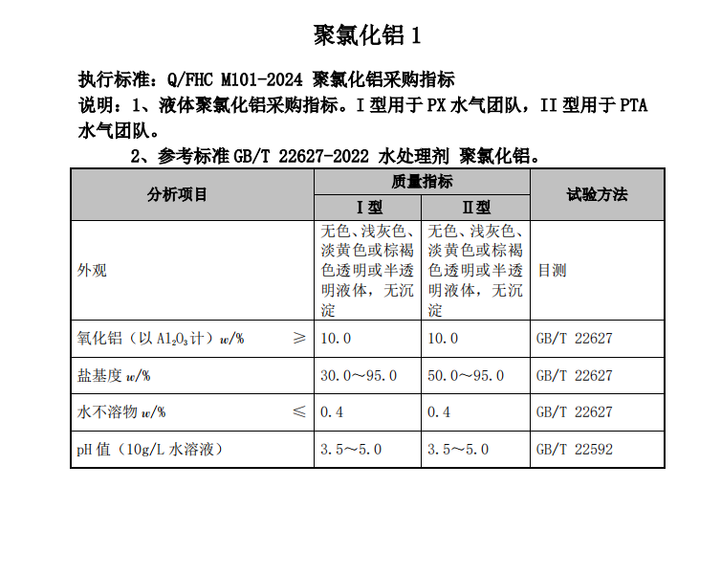

中选供应商合同模版详见附件2，参与报名视同同意我司合同模版条款。

